Roztoky, 7.3. 2018

Do Středočeského muzea v Roztokách se přestěhovala úspěšná výstava
Barevný svět

Interaktivní výstava vychází z výukového projektu Muzea regionu Valašsko, který získal zvláštní cenu v národní soutěži Gloria Musealis 2015. Krom široké veřejnosti je cílena především na základní a střední školy, kterým může hravým způsobem doplnit výuku v oblasti fyziky, přírodovědy, biologie nebo výtvarné výchovy.

Pro většinu z nás je okolní pestrobarevný svět všední samozřejmostí. Jen málokdy přemýšlíme o tom, jak barvy vlastně vznikají nebo že jejich vnímání je až výsledkem specifických vlastností a spolupráce našeho oka a mozku. Jinak barvy vidíme za šera, jinak v plném slunci, jinak my lidé, jinak zvířata….

Proč je nebe modré a list zelený? Jak pomáhají barvy přežít organismům v přírodě? Jak dochází k míchání barev na malířském plátně, v tiskárně nebo na obrazovce? Jak se barvily látky pomocí přírodnin? Mohou barvy zmizet? Jak se rozkládají barvy na optickém hranolu a jak snadno se necháme zmást optickými klamy?
Světelná laboratoř nabízí prozkoumat principy odrazu nebo pohlcení světla. S magií barev lze kouzlit v barevné herně a převádět zvukové vlny na barvu na světelné zvonkohře.
K výstavě jsou připraveny dva doprovodné programy Barevný svět přírody a Barevný svět umění, které si lze objednat na tel. +420 233 029 060, pokladna@muzeum-roztoky.cz
Barevný svět. Interaktivní výstava o barvách. 9. března – 8. července 2018
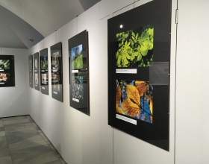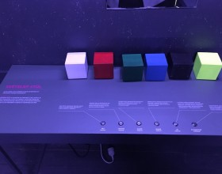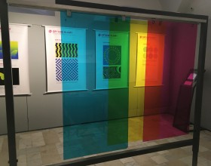

Kontakt:
Iva Ježková
PR, vztahy k veřejnosti a médiím
Středočeské muzeum v Roztokách u Prahy, p.o.
jezkova@muzeum-roztoky.cz
Tel.: +420603210592, +420 233 029 042

